ПРОТОКОЛ № 5
Совещания руководителей образовательных организации и Управления образования администрации Промышленновского муниципального округа по итогам ВПР

от 14.01.2021г.
Присутствовали:

1. Мясоедова Т.В. | - начальник Управления образования администрации Промышленновского муниципального округа
2. Тайшин А.А. | - заместитель начальника Управления образования администрации Промышленновского муниципального округа
3. Скорюпина И.И. | - заместитель начальника Управления образования администрации Промышленновского муниципального округа
4.Завьялова Т.Б. | - директор МБУ «Центр развития образования»
5. Агашина Е.М.  6. Анохина Т.А.  7. Перфильева Ю.А. | - специалист МБУ «Центр развития образования»  - методист МБУ «Центр развития образования»  -председатель районной организации профсоюза работников народного образования  7. -
8. Руководители образовательных организаций.

Повестка дня:
1.Итоги ВПР за 2020 год.
2. Изменения в законодательстве с 01.01.2021.

По первому вопросу слушали Т.Б. Завьялову, которая выступила с анализом ВПР, которые проводились в 2020 году.
Т.Б. Завьялова рассказала, что ВПР в 2020 году проводились в два этапа – весной в 10 и 11 классах и осенью в 5-9 классах по программам предыдущего года обучения. Все школы нашего округа, подавшие заявку на участие в ВПР, провели проверочные работы, за исключением ВПР по физике и биологии по причине перехода всех образовательных организаций Кемеровской области на дистанционный режим работы в период проведения ВПР по данным предметам.
С 14 сентября по 09 октября 2020 года в штатном режиме в Кузбассе были проведены ВПР в 5-х – 8-х классах по программам для 4-х – 7-х классов.
В нашем округе в проверочных работах приняли участие 9224 учащихся. Из них: весной в режиме апробации по английскому языку, географии, истории, химии – 33 учащихся 10-х – 11-х классов из Падунской и Тарасовской средних школ; осенью - 9191 обучающийся 5-х – 9-х классов общеобразовательных школ округа.
Штатный режим проведения проверочных работ предполагал обязательное участие в оценочной процедуре всех общеобразовательных организаций, реализующих программы основного общего образования, за исключением некоторых образовательных организаций для детей с ограниченными возможностями здоровья.

По результатам понизили (Отметка < Отметка по журналу) - 3983 (43%), подтвердили (Отметка = Отметке по журналу) -4802 (52,6%); Подтвердили (Отметка = Отметке по журналу) – 406 (4,4 %).
Анализ результатов ВПР в МБОУ «Заринская СОШ им. М.А. Аверина», показал, что в 7 классах по истории 86,89% не справились с заданиями, в этих же классах по обществознанию 63,77 %, то есть все учащиеся не подтвердили результатов текущей и промежуточной аттестации.

Доля учащихся, которые не справились с заданиями по ВПР в МБОУ «Заринская СОШ» по результатам осенних ВПР-2020, т.е получили отметку «2» и не подтвердили отметку по журналу представлена в таблице.

 | 6 класс  (по программе 5 класса) | 7 класс  (по программе  6 класса) | 8 класс  (по программе 7 класса) | 9 класс  (по программе  8 класса)
Русский язык | 33,80 | 37,50 | 40,00 | 57,14
Математика | 33,33 | 29,51 | 23,80 | 40,0
Биология | 36,60 | 22,73 | 53,90 | -
История | - | 86,89 | 43,20 | 56,00
Обществознание | - | 63,77 | 41,30 | -
География | - | 24,59 | 85,70
Физика | - | - | 26,80
Английский язык | - | - | 69,05

По результатам оценочных процедур 6 школ нашего округа попали в список школ с низкими образовательными результатами. Это – Заринская, Падунская, Тарасовская средние школы, Журавлевская, Калинкинская и Пьяновская основные школы.Некоторые из этих образовательных организаций были включены и в списки школ с необъективными результатами.
Критерии для выявления ОО с низкими результатами
Высокий % обучающихся, получивших «2»;
Низкий % обучающихся с высоким результатом (% «5»)
Распределение оценочных процедур по зонам:
Красная зона – % «2» – 30% более, может быть % «5» – 15% и менее
Жёлтая зона – % «2» - 7-29%, % «5» – 16-49%
Зелёная зона – % «2» – 0-6%, % «5» – 50-100%Анализ результатов ВПР в
МБОУ «Заринская СОШ им. М.А. Аверина»
Доля «2» по результатам осенних ВПР-2020
Условия для включения школы в список ОО с низкими результатами:
- Школа вошла в красную зону по двум и более процедурам.
- При этом в зеленую зону данная школа вошла не более, чем по двум процедурам.
- По всем остальным процедурам школа находится в жёлтой зоне.

(Презентация и анализ результатов ВПР прилагается).

По результатам ВПР заслушали Ушакову О.Ю, заместителя директора МБОУ «Заринская СОШ им. М.А.Аверина», которая рассказала, что проанализировали результаты ВПР.
Выявлены причины низких результатов. В первую очередь на качестве сказалось дистанционное обучение, и недостаточность внутришкольного контроля за проведением и подготовкой к оценочным процедурам.
По второму вопросу заслушали: Скорюпину И.И,, заместителя начальника Управления образования. Ирина Ивановна еще раз напомнила об изменениях в законодательстве с 01.01.2021 года. Еще раз напомнила о необходимости внесения изменений в локальные акты учреждений и размещении их на сайтах. На предыдущем совещании, были установлены сроки до 28.12.2020 года, проверка сайтов показала, что не все руководители отнеслись ответственно. Информация размещена лишь в двух учрежлениях.
Заслушав и обсудив информацию РЕШИЛИ:

Информацию Завьяловой Т.Б, директора МБУ ЦРО и Скорюпиной И.И., заместителя начальника Управления образования, принять к сведению.
Руководителям ОО:
1. Выработать единые подходы к оцениванию.
2. Разработать локальные акты, в соответствии с которыми оцениваются знания школьников или внести изменения в действующие локальные акты. Срок до 31.01.2021 года.
3. Внести изменения в план внутришкольного контроля. Срок до 31.01.2021
4. Обеспечить мероприятия по объективности проведения оценочных процедур.
5. Рассмотреть результаты ВПР на Совещаниях при директоре, на педагогических советах, на школьных методических объединениях. Протоколы предоставить до 10.02.2021 года.
6. Внести до 20.01.2021 года изменения в локальные акты учреждений в соответствии с изменениями в законодательстве и в срок до 31.01.21 разместить на сайтах образовательных учреждений (отв. руководители образовательных организаций).

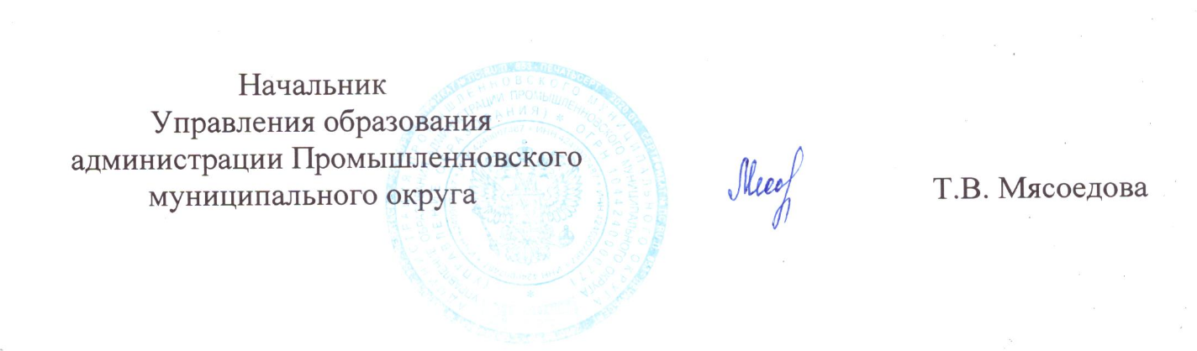

Секретарь С.В. Бауэр

